**Cartes de bananes**

**Fiche 27a**

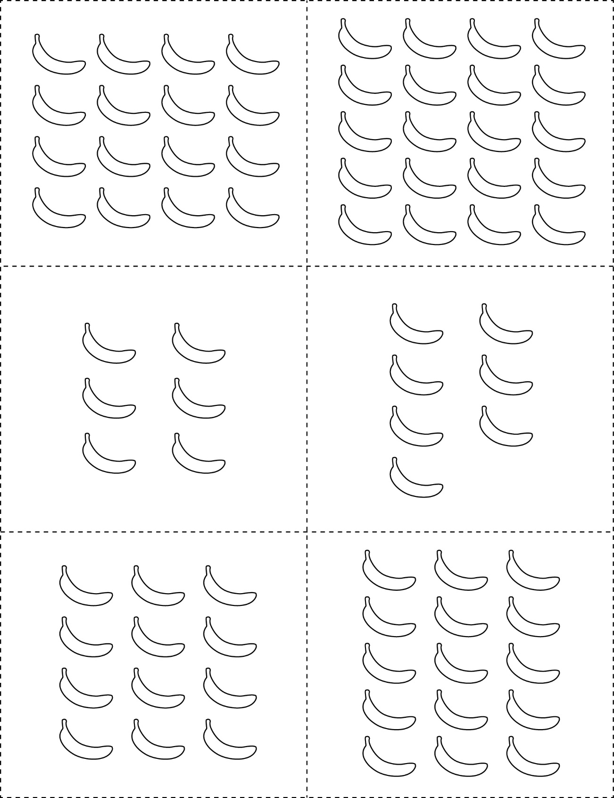



**Cartes de bananes**

**Fiche 27b**





**Cartes de bananes**

**Fiche 27c**



